**Futbol web**

**Características Generales del documento**

|  |  |
| --- | --- |
| Nombre de la empresa | Futbol 7 “Pequeños con iniciativa “ |
| Elaboró y formuló | Aldrid Jesus Martínez Alva |
| Versión | 1.0 |
| Fecha de la última actualización | 04 de octubre del 2020 |

**Contenido**

**1.** **W CONTEXTUALIZACIÓN CAUSA RAÍZ DEL PROBLEMA.**

**2.** **5 P, ANÁLISIS DE LA CAUSA RAÍZ DE LOS PROBLEMAS.**

**3.** **CÓMO, CÓMO.**

**4.** **MAPA DE IMPACTO.**

**6.** **ESPECIFICACIONES DE PERFILES.**

**7.** **LISTADO DE REGLAS DE NEGOCIO Y REQUERIMIENTOS.**

**8.** **HISTORIAS DE USUARIO.**

**9.** **PROTOTIPOS.**

**10.** **TABLA DE MAPEO.**

**11.** **TABLA DE ACCIONES.**

1. **5W CONTEXTUALIZACIÓN CAUSA RAÍZ DEL PROBLEMA.**

Técnica en el cuál se deberá obtener el contexto del problema, y las necesidades del usuario.

* 1. **What / Qué?**

Se requiere gestionar los jugadores y equipos participantes en el torneo, teniendo un control, que permita seccionar a los equipos y jugadores en las diferentes categorías.

Es necesita tener el registro de la información personal de cada jugador (nombre completo, fecha y lugar de nacimiento, edad, CURP, numero telefónico del padre, equipo, fotografiá y credencial escolar/INE, así como su posición (importante para los porteros)).

Es necesario tener un registro de cada equipo en el cual se identifiquen los puntos (Nombre del propietario del equipo, nombre del sub-delegado del equipo, numero telefónico, nombre de los integrantes del equipo (registro máximo 25 jugadores )).

Es necesario tener un conteo en cada jornada de los goles anotados por cada jugador de las diferentes categorías, así como las amonestaciones y expulsiones recibidas en cada encuentro.

Se requiere calcular los partidos que se disputaran en cada jornada, sin repetir partido alguno durante la primer vuelta del torneo (una vuelta indica que un equipo debe jugar contra todos sus rivales de la misma categoría), para lo cual se deberá contemplar en su totalidad el numero de equipos inscritos y definir dos vueltas como máximo en cada torneo.

Se requiere registrar el resultado de cada partido, sin omitir reportes arbitrales que incluyan lesiones, riñas o algún evento importante suscitado en el encuentro, así como los jugadores participantes en la jornada y el arbitro a cargo del partido.

A partir de los resultados registrados en cada jornada, se deberá calcular el total de partidos ganados, empatados, perdidos, la cantidad de goles recibidos y anotados a lo largo de la temporada, así como la diferencia de tantos y comparar y definir por posiciones de manera jerárquica como primer lugar al equipo con mas puntos.

Se requiere obtener el equipo con menos goles anotados, también con mas goles a favor y conteo de jugadores amonestados/expulsados por equipo a lo largo de cada jornada y también al final del torneo.

Se requiere contar el numero de partidos en los cuales un jugador participo a lo largo del torneo.

Se requiere tener un registro de lesiones y entrega de apoyo a lesionados dentro del torneo, asi como un apartado para convocatorias a eventos posteriores.

Tener el reglamento de la FMF e interno al alcance de los integrantes de la liga de futbol.

Se trata de escribir una breve descripción del problema que se está presentando. Hace referencia a los acontecimientos, las acciones e ideas que constituye el tema de la noticia.

* 1. **Who / Quién?**

Los administrativos, los dirigentes de los equipos y los jugadores desean conocer la información anterior, para hacer una competencia mas justa a partir de la transparencia en la organización de una liga de futbol.

¿A quién le sucede? ¿El problema está relacionado con las habilidades de las personas?.

* 1. **Where / Dónde?**

En la administración de torneos y en el control de jugadores participantes en un equipo.

¿Dónde estamos viendo los problemas? (Línea / Máquina / Lugar); ¿En qué parte/lugar del producto/proceso estamos viendo el problema?.

* 1. **When / Cuándo?**

Cuando se requiere conocer el numero de jugadores y equipos inscritos a las diferentes categorías de la liga de futbol.

Cuando se desea contabilizar el total de goles anotados o recibidos, el numero de amonestaciones o expulsiones recibidas a cada jugador/equipo o también el numero de partidos jugados por un jugador a lo largo de un torneo.

Cuando se requiere conocer las sanciones recibidas a cada jugador o equipo participante del torneo y se desea saber la posición y puntos/partidos ganados, empatados y perdidos por equipo.

Cuando se desea consultar los reglamentos, apoyos a lesionados y/o convocatorias en el presente torneo.

Cuando se desea verificar la información (fechas de nacimiento) de cada jugador para cumplimiento de los reglamentos de cada categoría.

Cuando es necesario ratificar que un jugador pertenece a un solo equipo.

¿Cuándo estamos viendo el problema? ¿En qué momento del día y/o del proceso en cuestión?. Sitúa la acción en un tiempo definido. Señalando su inicio, su duración y su final. (Por ejemplo: el accidente tuvo lugar el sábado por la noche en torno a las tres de la madrugada).

* 1. **Why / Por qué?**

Porque los documentos se traspapelan, la información se pierde o modifica con facilidad por error en excel por cualquier persona.

Porque la información no es almacenada correctamente debido a que los árbitros no llenan correctamente los registros o por errores al llenado del archivo de control.

Porque los propietarios de los equipos hacen trampa con la documentación y no es verificada al momento de la inscripción de un jugador.

Porque el excel no define ganadores o perdedores, y no calcula en su totalidad todos los datos requeridos para definir posiciones de los competidores.

¿Por qué sucede el problema?. Explica las razones por las que se ha producido el acontecimiento. Incluye cuando son necesario los antecedentes de ese acontecimiento. (Por ejemplo: el conductor de la motocicleta había bebido alcohol según declararon fuentes de la Guardia Civil de la localidad).

* 1. **How / Cómo?**

¿Cómo se diferencia el problema del estado normal (óptimo)? ¿La tendencia en la que aparece el problema es aleatoria o sigue un patrón?.

* 1. **How Much / Cuánto?**

¿Cuántos problemas se dan en un día? ¿En una semana? ¿En un mes? ¿Cuánto dinero están implicando?.

* 1. **For what / Para qué?**

¿Para qué realizar esto? ¿Para qué servirá? ¿Para qué dedicar el esfuerzo?.

1. **5 P, ANÁLISIS DE LA CAUSA RAÍZ DE LOS PROBLEMAS.**

Técnica en el cual se debe detallar la causa y raíz del por qué se tiene el problema.

|  |  |  |  |  |  |  |
| --- | --- | --- | --- | --- | --- | --- |
| **Problema** | **P1** | **P2** | **P3** | **P4** | **P5** | **Soluciones** |
| Se trata de escribir una breve descripción del problema que se está presentando,.  (Se obtiene del Qué plasmado en el 5W). | PQ1 por qué existe ese problema (Se obtiene del porqué plasmado en las 5W. | Contesta porque existe el problema p1. | Contesta porque existe el problema p2 | Contesta porque existe el problema p3 | Contesta porque existe el problema p4 | Operativa: Describir la solución operativa.  Técnica: Describir la solución técnica. |
| PQ2 por qué existe ese problema (Se obtiene del porqué plasmado en las 5W. | Contesta porque existe el problema p1. | Contesta porque existe el problema p2 | Contesta porque existe el problema p3 | Contesta porque existe el problema p4 | Operativa: Describir la solución operativa.  Técnica: Describir la solución técnica. |
| PQ3 por qué existe ese problema (Se obtiene del porqué plasmado en las 5W. | Contesta porque existe el problema p1. | Contesta porque existe el problema p2 | Contesta porque existe el problema p3 | Contesta porque existe el problema p4 | Operativa: Describir la solución operativa.  Técnica: Describir la solución técnica. |

Nota: Agregar las columnas que sean necesarias.

1. **CÓMO, CÓMO.**

Técnica en el cual se debe detallar como se aplicaran las soluciones.

|  |  |  |
| --- | --- | --- |
| **¿Por qué?** | **¿Como?** | **¿Como?** |
| Describir la solución obtenida de las 5P. | Describir los pasos de cómo ejecutar esa solución. | Describir los pasos de cómo ejecutar el cómo anterior (detallar). |
|  |  |  |
|  |  |  |

Nota: Agregar las columnas que sean necesarias.

1. **MAPA DE IMPACTO.**

Técnica para limitar el alcance del proyecto. Para elaborar el mapa de impacto se deberá contestar las siguientes preguntas:

**¿Por qué?** (Se obtiene del ¿Qué? de las 5w general) **¿Quién?** (Identificar los roles que interactúan con el aplicativo) **¿Cómo?** Se obtiene de las soluciones de las 5P tanto técnica y operativa. **¿Qué?** Es la propuesta técnica a detalle, módulo que se va a desarrollar y/o requerimiento a detalle.

Nota: El orden del mapa de impacto es como esta en la siguiente imagen. La herramienta que se utilizará para la homologación de diagramas será FREE MEND.

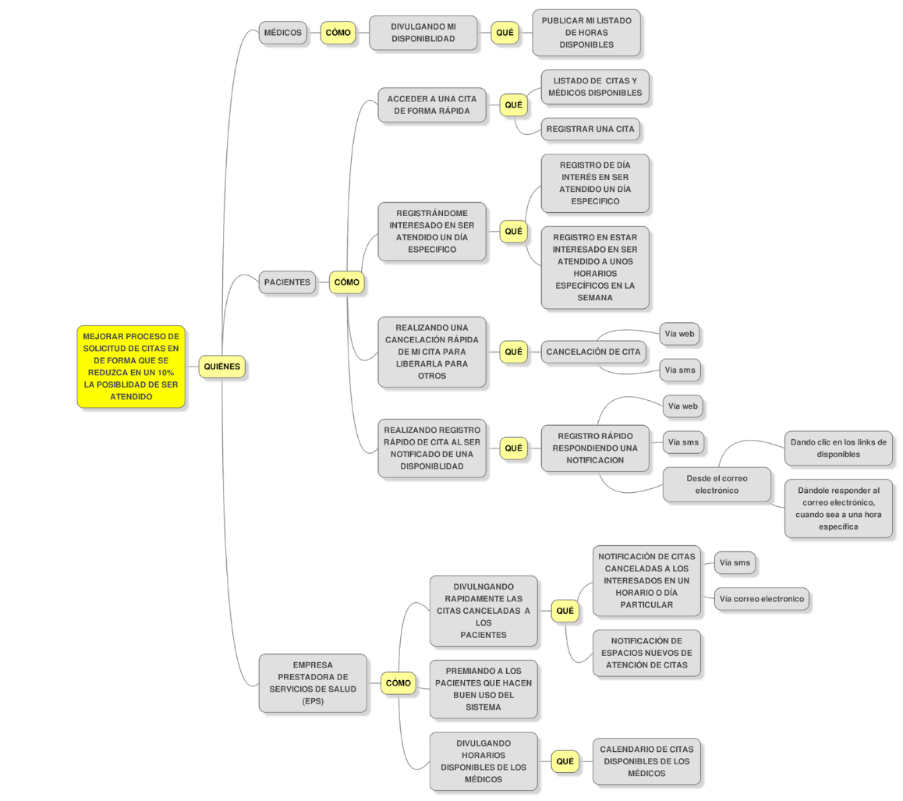

1. **DIAGRAMA DE PROCESOS.**

Proceso actual los actores se identifican los mismos que se usaron en el mapa de impacto.

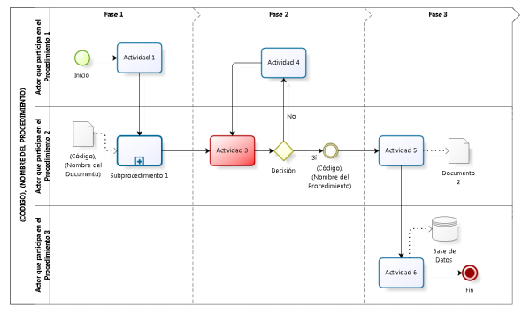

1. **ESPECIFICACIONES DE PERFILES.**

|  |  |  |  |
| --- | --- | --- | --- |
| **ID** | **Rol** | **Perfil** | **Descripción** |
| **001** | (Cargo asignado en la empresa) Gestor. | (Se refiere al sistema los permisos que tendrá) Administrador. | Describir que módulos puede ver y que acciones puede realizar. |
|  |  |  |  |

Nota: Agregar las columnas que sean necesarias.

1. **LISTADO DE REGLAS DE NEGOCIO Y REQUERIMIENTOS.**

|  |  |  |  |  |
| --- | --- | --- | --- | --- |
| **ID´S** | **Regla de negocio** | **ID´S** | **Requerimiento** | **Tipo** |
| **RN-001.** | Describir la regla de negocio  Estructura (Quién, condición y que van hacer). | **REQ-001.** | Describir requerimiento funcional y no funcional obtenidos del ¿Que? Del mapa de impacto. | Es requerimiento (funcional o no funcional). |
| RN-001. | Tener un enlace que al hacer clic en el, te envié a la pantalla/ruta de estimación de proyecto | **REQ-001** | Contar con una ruta en la cual al hacer clic en enlace envié al usuario y le permita visualizar el apartado seleccionado de manera general. | Funcional |
| RN-002. | Tener un acordeón de botones que al hacer clic en uno de ellos, te envié a la pantalla/ruta de estimación de proyecto | **REQ-002** | Contar con un acordeón de botones que al hacer clic en uno de los botones, este envié al usuario visualizar el apartado seleccionado que define pantallas clave. | Funcional |
| RN-003. | Tener una barra de botones que al hacer clic en uno de ellos, te envié a la pantalla/ruta dentro del mismo modulo. | **REQ-003** | Contar con una barra de botones, la cual permita a usuario visualizar las diferentes pestañas que forman parte de un modulo especifico. | Funcional |
| RN-004. | Tener un campo de búsqueda que permita al usuario ingresar una palabra clave para realizar una búsqueda en particular | **REQ-004** | Contar con un campo el cual permita ingresar una palabra clave para realizar una búsqueda de los campos que desea visualizar, este deberá contar con un botón integrado para la búsqueda inmediata. | No funcional |

Nota: Agregar las columnas que sean necesarias.

1. **HISTORIAS DE USUARIO.**

|  |  |  |  |  |
| --- | --- | --- | --- | --- |
| **ID´S** | **Enunciado** | **Criterios de aceptación** | **ID´S Reglas de negocios** | **ID´S de requerimientos** |
| **Se deberá agregar el ID de la imagen del prototipo diseñado. Ejemplo: IMG-001 Consulta médica. Y el ID** donde se enfoca la historia de usuario del prototipo. Ejemplo: 1 | **“Yo como** [roles] **Deseo** [Requerimientos] **Para** [beneficio-objetivo]”. | **Dado** (precondición) **Cuando** (dado esta situación, donde se encuentra situado en la aplicación **Entonces** Resultado esperado. | Agregar ID de las reglas de negocios que se encuentran en el listado de reglas de negocio en la sección 7 de la plantilla. | Agregar ID de los requerimientos que se encuentran en el listado. |
| Prototipo  IMF-001  Campo: 1- ENLACE | **Yo como** administrador  **deseo** obtener la ventana de proyectos,  **para** visualizar la información de los proyectos en proceso de elaboración. | **Dado** que me encuentro en la pantalla IMG-001 e ingrese como administrador  **Cuando:** Termino de ver los proyectos inscritos y hago clic en el enlace proyectos  **Entonces:** se muestra la vista de la ruta de proyectos. | **RN-001.** | **REQ-001.** |
| Prototipo  IMG-001  Campo: 1- ENLACE | **PRTOT**  **Yo como** administrador  **deseo** obtener la ventana de seguimiento,  **para** visualizar la ventana de tareas elaboradas de manera descendente. | **Dado** que me encuentro en la pantalla IMG-001 e ingrese como administrador  **Cuando:** Termino de ver los proyectos inscritos y hago clic en el enlace proyectos  **Entonces:** se muestra la vista de la ruta de seguimiento. | **RN-001.** | **REQ-001.** |
| Prototipo  IMG-001  Campo: 1- ENLACE | **Yo como** administrador  **deseo** obtener iniciar/detener el cronometro de la tarea seleccionada  **para** iniciar o detener el contador de tiempo (cronometro) | **Dado** que me encuentro en la pantalla IMG-001 e ingrese como administrador  **Cuando:** Deseo iniciar/detener el cronometro  **Entonces:** este inicia/detiene el conteo de tiempo. | **RN-001.** | **REQ-001.** |
| Prototipo  IMG-001  Campo: 1- ENLACE | **Yo como** usuario  **deseo** cerrar/iniciar la sesion.  **para** registrar actividades asignadas | **Dado** que me encuentro en la pantalla IMG-001 e ingrese como administrador  **Cuando:** Termino/inicio sesion  **Entonces:** Tengo acceso a registrar, visualizar o cerrar actividades | **RN-001.** | **REQ-001.** |
| Prototipo  IMG-001  Campo: 2- ACORDEÓN DE BOTONES | **Yo como** usuario  **deseo** visualizar la ventana de estatus de area  **para** revisar el avance de actividades asignadas | **Dado** que me encuentro en la pantalla IMG-001 e ingrese como administrador  **Cuando:** Hago clic en el boton Estatus de Área  **Entonces:** Visualizo la ventana con la información de actividades realizadas por área. | **RN-002.** | **REQ-002.** |
| Prototipo  IMG-001  Campo: 2- ACORDEÓN DE BOTONES | **Yo como** usuario  **deseo** visualizar la ventana de Evaluacion  **para** revisar realizar una de las pruebas de la ventana evaluacion | **Dado** que me encuentro en la pantalla IMG-001 e ingrese como administrador  **Cuando:** Hago clic en el boton Evaluación  **Entonces:** Visualizo la ventana con donde puedo seleccionar un area y realizar una prueba. | **RN-002.** | **REQ-002.** |
| Prototipo  IMG-001  Campo: 2- ACORDEÓN DE BOTONES | **Yo como** usuario  **deseo** visualizar la ventana de Catalogo de software  **para** visualizar los sistemas que se han desarrollado o que están en proceso. | **Dado** que me encuentro en la pantalla IMG-001 e ingrese como administrador  **Cuando:** Hago clic en el botón Catalogo de software  **Entonces:** Visualizo la ventana con información de los sistemas que se desarrollaron o están en proceso de elaboración. | **RN-002.** | **REQ-002.** |
| Prototipo  IMG-001  Campo: 2- ACORDEÓN DE BOTONES | **Yo como** usuario  **deseo** visualizar la ventana de Estimación de desarrollo  **para** revisar el estado actual de un sistema en especifico | **Dado** que me encuentro en la pantalla IMG-001 e ingrese como administrador  **Cuando:** Hago clic en el boton Estimación de desarrollo  **Entonces:** Visualizo la ventana con información de avance y tiempo en actividades del mismo. | **RN-002.** | **REQ-002.** |
| Prototipo  IMG-001  Campo: 3- BUSQUEDA | **Yo como** usuario  **deseo** buscar un campo en especifico  **para** revisar la informacion del mismo | **Dado** que me encuentro en la pantalla IMG-001 e ingrese como administrador  **Cuando:** Hago escribo una palabra clave y hago clic en el boton buscar  **Entonces:** Visualizo la informacion de lo que requiero. | **RN-003.** | **REQ-003.** |
| Prototipo  IMG-001  Campo: 3- LISTA DESPEGLABLE | **Yo como** usuario  **deseo** seleccionar un sistema en proceso de elaboración  **para** revisar el avance contemplando todas las áreas que lo componen. | **Dado** que me encuentro en la pantalla IMG-001 e ingrese como administrador  **Cuando:** hago clic en una opcion de la lista desplegable  **Entonces:** Visualizo la tabla de avances del sistema seleccionado. | **RN-004.** | **REQ-004.** |

Nota: Agregar las columnas que sean necesarias.

1. **PROTOTIPOS.**

Generar los prototipos en la herramienta de Balsamiq Mockups.

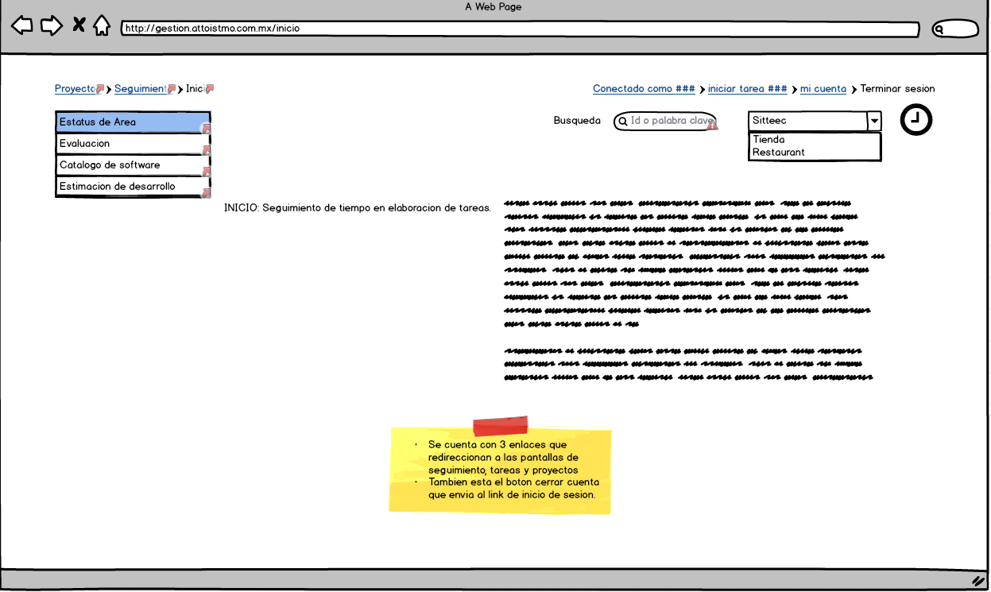

**1**

**2**

**3**

**4**

**IMG-001** Consulta médica.

1. **TABLA DE MAPEO.**

Describir los campos que van ingresar datos a la Base de Datos, respecto a los prototipos.

|  |  |  |  |  |  |  |  |  |
| --- | --- | --- | --- | --- | --- | --- | --- | --- |
| **Atributo** | **Tipo General** | **Detalle tipo** | **Búsquedas** | **Etiqueta** | **Validación** | **Mensaje error** | **Descripción** | **Perfil -Permiso** |
| Elemento o componente de la pantalla que ingresa o muestra datos a una base de datos. | Sirven para clasificar los elementos o componentes en tres categorías como: Primitivos, Conjuntos y Objetos. | Sirven para especificar el componente o elemento según el general ingresado, los primitivos pueden ser: Cadenas, enteros, reales, fecha, fecha hora u hora. Los objetos y conjuntos deben hacer referencia a un componente que también se encuentra dentro del mapeo. | Elemento que especifica si un componente utilizara ese atributo como método de búsqueda, genera todos los métodos necesarios para la búsqueda. Solo tiene dos valores falso o verdadero. | Elemento que establece la etiqueta visible en la pantalla. | En este campo se especifica una expresión regular o elementos que determina el tipo de componente en la vista. | Se utiliza para especificar el mensaje en pantalla al no cumplirse la validación. | En este campo se describe el atributo del componente, debe ser genérico y no utilizar tecnicismos. | Especifica los permisos que se le asignara a este campo dependiendo el perfil, es decir, si se puede editar (inable) si solo se puede ver (visible) o si es requerido , en los casos de los objetos se puede agregar un atributo que es editable que permite modificar la información del objeto. |
|  |  |  |  |  |  |  |  |  |
|  |  |  |  |  |  |  |  |  |

Nota: Agregar las columnas que sean necesarias.

1. **TABLA DE ACCIONES.**

Describir acciones o eventos que se ejecutan en determinado momentos.

|  |  |
| --- | --- |
| Elemento | Descripción de la acción |
| Elemento o componente de la pantalla que va a ejecutar una acción. | Es la acción u acciones que se ejecuta con el elemento o/u componente. |
|  |  |
|  |  |

Nota: Agregar las columnas que sean necesarias.